Московский авиационный институт

Национальный исследовательский университет

Кафедра 305

Инструкция для администратора по эксплуатации информационно-  
справочной системы по авиационным измерительным устройствам

**Оглавление**

**Администрирование в приложении** 3

**Требуемое ПО для сервера** 4

**Файлы проекта** 5

**Доступ к БД** 6

**Настройка сервера** 8

**SQL код** 9

# **Администрирование в приложении**

Для работы с аккаунтами пользователей в меню веб-приложения находится кнопка "Администрирование", видимая только администраторам, при нажатии на нее откроется окно управления пользовательскими аккаунтами.

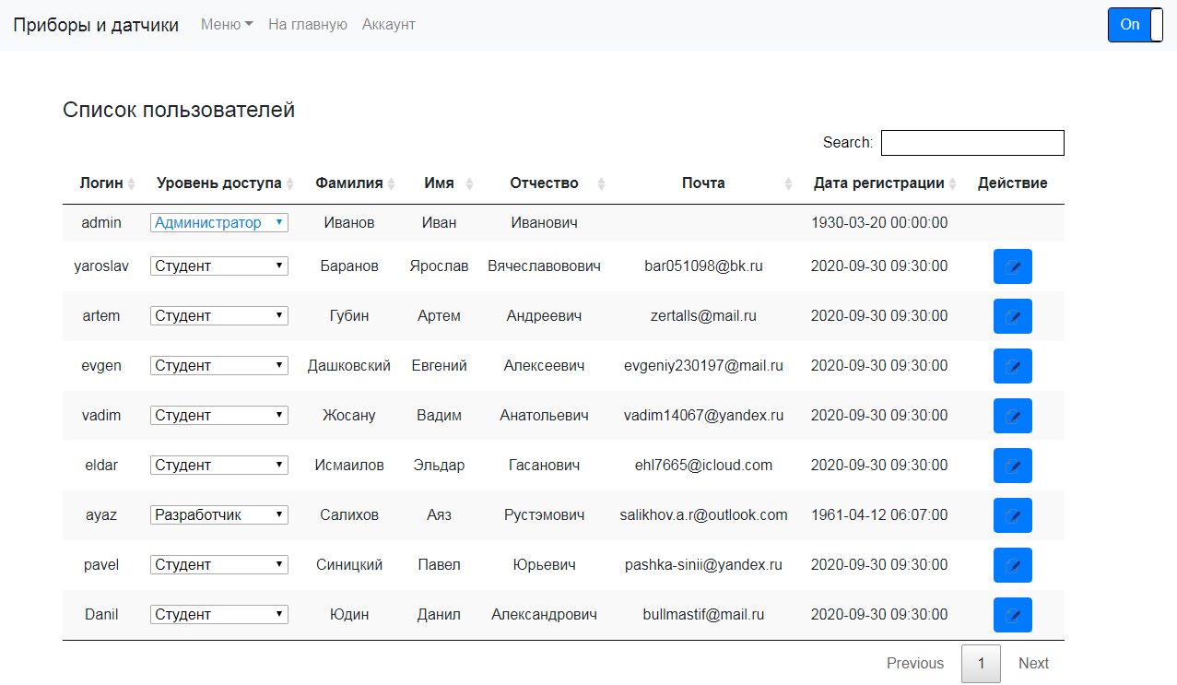

# **Требуемое ПО для сервера**

Для установки сервера на любом компьютере потребуется установить сервер (Apache или Nginx), установить интерпретатор PHP и СУБД MySQL. В целях экономии времени можно упростить работу и установить готовый набор ПО. В качестве такого набора предлагается Open Server (URL: <https://ospanel.io/>), для этого достаточно перейти на сайт проекта и скачать последнюю версию проекта. В дальнейшем продолжим рассматривать подготовку сервера на данном ПО.

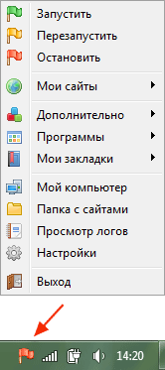

После запуска приложения в панели задач появится иконка Open Server. Описанные в дальнейшем действия будут начинаться с открытия меню путем клика на иконку Open Server.

# **Файлы проекта**

Для расположения приложения на сервере необходимо открыть папку, в которую установлен Open Server и в папку domains поместить папку с файлами проекта.

Для того чтобы попасть в папку domains можно кликнуть на иконку Open Server и в открывшемся меню нажать на кнопку "Папка с сайтами".

Например:

C:\ospanel\domains – адрес папки, в которую нужно поместить файлы.

C:\ospanel\domains\devicesAndSensors – расположенная папка проекта.

Примечание: следует избегать в именах папок и файлов символы " ", "_" и "-".

# **Доступ к БД**

Для управления СУБД MySQL используется панель управления phpMyAdmin. Для того чтобы открыть phpMyAdmin можно кликнуть на иконку Open Server и в открывшемся меню нажать на кнопку "Дополнительно" → "phpMyAdmin".

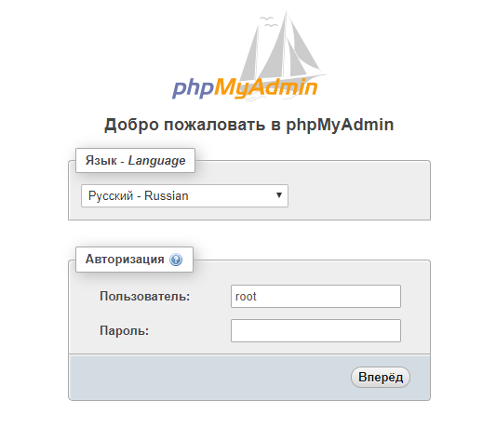

В качестве сочетания логина и пароля по умолчанию используются логин "root" и пустой пароль или логин и пароль "root".

После того, как произойдет авторизация, рекомендуется поменять пароль и логин. Для этого нужно нажать на надпись phpMyAdmin. 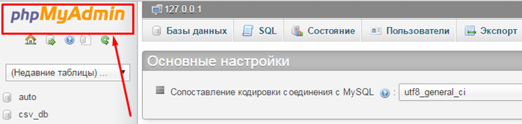

После этого перейти во вкладку "Пользователи" и добавить новый аккаунт и удалить дефолтный аккаунт "root", или же изменить пароль у логина "root".

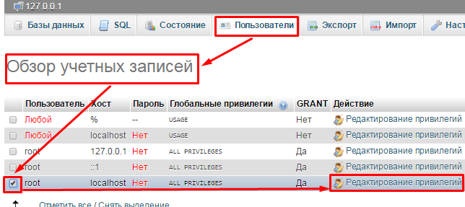

После этого для инициализации БД требуется нажать на кнопку "Создать БД" в левой части меню и дать название БД, рекомендуется название "devices_and_sensors".

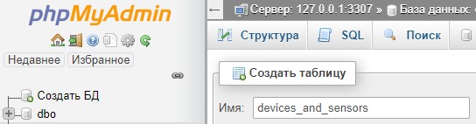

Далее необходимо перейти во вкладку "Импорт" и загрузить файл с резервной копией БД.

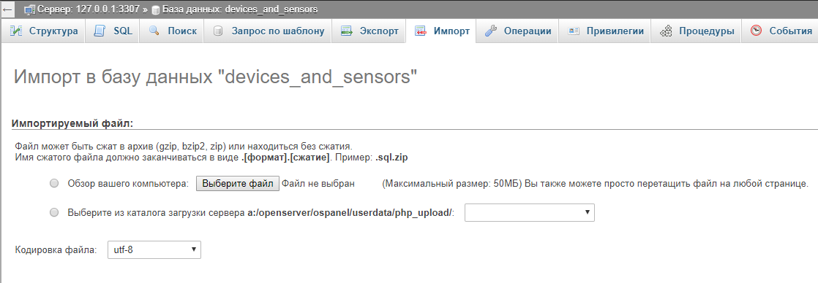

# **Настройка сервера**

После того, как проведены операции над СУБД, возможно потребуется изменить файл с настройками подключения к БД. Этот файл расположен в папке проекта в папке "php" по адресу "C:\ospanel\domains\devicesAndSensors\php\dbSelect.php".

Файл можно открыть через любой текстовый редактор. В файле написан следующий код:

<?php

session_start();

$dbName = 'devices_and_sensors';

$mysqli = new mysqli('localhost', 'root', 'password', $dbName);

mysqli_select_db($mysqli, $dbName);

На третьей строке переменной "$dbName" нужно присвоить название базы данных, к которой требуется подключиться, по умолчанию это "devices_and_sensors". На четвертой строке вместо "localhost" необходимо ввести адрес сервера, скорее всего он будет "127.0.0.1", вместо "root" необходимо ввести логин, используемый для подключения к БД, а вместо "password" пароль от логина.

После этого приложение должно установить соединение с базой данных, если этого не произошло, возможно требуется перезапустить сервер. Для этого можно кликнуть на иконку Open Server и в открывшемся меню нажать на кнопку "Перезапустить".

# **SQL код**

В случае отсутствия резервной копии базы данных можно вручную добавить необходимые таблицы, для этого необходимо выбрать созданную БД и перейти во вкладку SQL.

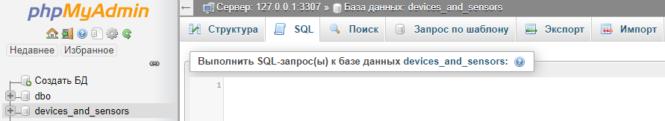

После этого скопировать приведенный ниже код и нажать кнопку "Вперед", после этого выполнится SQL код и создадутся все таблицы.

SET SQL_MODE = "NO_AUTO_VALUE_ON_ZERO";

SET AUTOCOMMIT = 0;

START TRANSACTION;

SET time_zone = "+00:00";

/*!40101 SET @OLD_CHARACTER_SET_CLIENT=@@CHARACTER_SET_CLIENT */;

/*!40101 SET @OLD_CHARACTER_SET_RESULTS=@@CHARACTER_SET_RESULTS */;

/*!40101 SET @OLD_COLLATION_CONNECTION=@@COLLATION_CONNECTION */;

/*!40101 SET NAMES utf8mb4 */;

--

-- База данных: `devices_and_sensors`

--

--

-- Структура таблицы `application_sphere`

--

CREATE TABLE `application_sphere` (

`application_sphere_id` int(11) NOT NULL,

`application_sphere_name` varchar(200) COLLATE utf8mb4_unicode_ci DEFAULT NULL

) ENGINE=InnoDB DEFAULT CHARSET=utf8mb4 COLLATE=utf8mb4_unicode_ci;

--

-- Структура таблицы `devices`

--

CREATE TABLE `devices` (

`device_id` int(11) NOT NULL COMMENT 'Идентификатор',

`name` varchar(300) COLLATE utf8mb4_unicode_ci DEFAULT NULL COMMENT 'Название',

`producer_id` int(11) DEFAULT NULL COMMENT 'Производитель',

`manufacturing_technology_id` int(11) DEFAULT NULL COMMENT 'технология изготовления',

`device_type_id` int(11) DEFAULT NULL COMMENT 'Тип прибора',

`in_resistance` varchar(300) COLLATE utf8mb4_unicode_ci DEFAULT NULL COMMENT 'Входное сопротивление',

`out_resistance` varchar(300) COLLATE utf8mb4_unicode_ci DEFAULT NULL COMMENT 'Выходное сопротивление',

`width` float DEFAULT NULL COMMENT 'Ширина',

`length` float DEFAULT NULL COMMENT 'Длина',

`height` float DEFAULT NULL COMMENT 'Высота',

`diameter` float DEFAULT NULL COMMENT 'Диаметр',

`unit_of_length` varchar(50) COLLATE utf8mb4_unicode_ci DEFAULT NULL COMMENT 'Единица измерения длины',

`weight` float DEFAULT NULL COMMENT 'Масса',

`unit_of_weight` varchar(50) COLLATE utf8mb4_unicode_ci DEFAULT NULL COMMENT 'Единица измерения массы',

`measurement_error` float DEFAULT NULL COMMENT 'Относительная погрешность',

`output_voltage` varchar(100) COLLATE utf8mb4_unicode_ci DEFAULT NULL COMMENT 'Выходное напряжение',

`power` varchar(100) COLLATE utf8mb4_unicode_ci DEFAULT NULL COMMENT 'Питание(Вольт)',

`protection_class` varchar(100) COLLATE utf8mb4_unicode_ci DEFAULT NULL COMMENT 'Класс защиты',

`lower_temperature_threshold` float DEFAULT NULL COMMENT 'Нижний порог температуры',

`upper_temperature_threshold` float DEFAULT NULL COMMENT 'Верхний порог температуры',

`temperature_unit` varchar(50) COLLATE utf8mb4_unicode_ci DEFAULT NULL COMMENT 'Единица измерения температуры',

`description` longtext COLLATE utf8mb4_unicode_ci COMMENT 'описание',

`device_purpose_id` int(11) DEFAULT NULL COMMENT 'назначение',

`control_type_id` int(11) DEFAULT NULL COMMENT 'способ управления',

`measure_show_type_id` int(11) DEFAULT NULL COMMENT 'способ воспр. изм. вел.',

`resource` float DEFAULT NULL COMMENT 'Наработка (Часов)',

`ad_running_time_unit` char(10) COLLATE utf8mb4_unicode_ci DEFAULT NULL,

`id_measuremethod` int(11) DEFAULT NULL,

`measure_min` float DEFAULT NULL,

`measure_max` float DEFAULT NULL,

`unit_of_measuring` varchar(50) COLLATE utf8mb4_unicode_ci DEFAULT NULL,

`id_devdop` int(11) DEFAULT NULL,

`operation_principle_id` int(11) DEFAULT NULL COMMENT 'Принцип действия',

`scheme` varchar(255) COLLATE utf8mb4_unicode_ci DEFAULT NULL COMMENT 'Схема',

`blueprint` varchar(255) COLLATE utf8mb4_unicode_ci DEFAULT NULL COMMENT 'Чертеж',

`picture` varchar(255) COLLATE utf8mb4_unicode_ci DEFAULT NULL COMMENT 'Изображение',

`dynamic_warm_up_time` float DEFAULT NULL COMMENT 'Время разогрева',

`din_t_heat_ed_ad` varchar(50) COLLATE utf8mb4_unicode_ci DEFAULT NULL,

`dynamic_shift_factor` float DEFAULT NULL COMMENT 'Коэффициент смещения',

`dynamic_frequency_response` varchar(255) COLLATE utf8mb4_unicode_ci DEFAULT NULL COMMENT 'Частотная характеристика (изображение)',

`dynamic_time_constant` float DEFAULT NULL COMMENT 'Постоянная времени (сек)',

`dynamic_cutoff_frequency_min` float DEFAULT NULL COMMENT 'Минимальная частота среза (Герц)',

`dynamic_cutoff_frequency_max` float DEFAULT NULL COMMENT 'Максимальная частота среза (Герц)',

`din_faz_sdvig_ad` float DEFAULT NULL,

`dynamic_resonant_frequency` float DEFAULT NULL COMMENT 'Резонансная частота (Герц)',

`dynamic_damping_factor` float DEFAULT NULL COMMENT 'Коэффициент демпфирования',

`dynamic_static_sensitivity` float DEFAULT NULL COMMENT 'Коэффициент стат. чувств.',

`dynamic_description` longtext COLLATE utf8mb4_unicode_ci COMMENT 'Дополнительные сведения',

`dynamic_error` float DEFAULT NULL COMMENT 'Динамическая погрешность (%)',

`user_id` int(11) DEFAULT NULL COMMENT 'Пользователь-автор',

`deleted` tinyint(1) DEFAULT NULL COMMENT 'Ключ удаления'

) ENGINE=InnoDB DEFAULT CHARSET=utf8mb4 COLLATE=utf8mb4_unicode_ci;

--

-- Структура таблицы `device_application_sphere`

--

CREATE TABLE `device_application_sphere` (

`application_sphere_id` int(11) NOT NULL,

`device_id` int(11) NOT NULL

) ENGINE=InnoDB DEFAULT CHARSET=utf8mb4 COLLATE=utf8mb4_unicode_ci;

--

-- Структура таблицы `device_control_type`

--

CREATE TABLE `device_control_type` (

`control_type_id` int(11) NOT NULL,

`control_type_name` varchar(300) COLLATE utf8mb4_unicode_ci DEFAULT NULL

) ENGINE=InnoDB DEFAULT CHARSET=utf8mb4 COLLATE=utf8mb4_unicode_ci;

--

-- Структура таблицы `device_environment`

--

CREATE TABLE `device_environment` (

`device_id` int(11) NOT NULL,

`environment_id` int(11) NOT NULL

) ENGINE=InnoDB DEFAULT CHARSET=utf8mb4 COLLATE=utf8mb4_unicode_ci;

--

-- Структура таблицы `device_literature`

--

CREATE TABLE `device_literature` (

`device_id` int(11) NOT NULL,

`literature_id` int(11) NOT NULL

) ENGINE=InnoDB DEFAULT CHARSET=utf8mb4 COLLATE=utf8mb4_unicode_ci;

-- --------------------------------------------------------

--

-- Структура таблицы `device_measurable_value`

--

CREATE TABLE `device_measurable_value` (

`measurable_value_id` int(11) NOT NULL,

`device_id` int(11) NOT NULL

) ENGINE=InnoDB DEFAULT CHARSET=utf8mb4 COLLATE=utf8mb4_unicode_ci;

--

-- Структура таблицы `device_measure_show_type`

--

CREATE TABLE `device_measure_show_type` (

`measure_show_type_id` int(11) NOT NULL,

`measure_show_type_name` varchar(300) COLLATE utf8mb4_unicode_ci DEFAULT NULL

) ENGINE=InnoDB DEFAULT CHARSET=utf8mb4 COLLATE=utf8mb4_unicode_ci;

--

-- Структура таблицы `device_purpose`

--

CREATE TABLE `device_purpose` (

`device_purpose_id` int(11) NOT NULL,

`device_purpose_name` varchar(150) COLLATE utf8mb4_unicode_ci DEFAULT NULL

) ENGINE=InnoDB DEFAULT CHARSET=utf8mb4 COLLATE=utf8mb4_unicode_ci;

--

-- Структура таблицы `device_type`

--

CREATE TABLE `device_type` (

`device_type_id` int(11) NOT NULL,

`device_type_name` varchar(150) COLLATE utf8mb4_unicode_ci DEFAULT NULL

) ENGINE=InnoDB DEFAULT CHARSET=utf8mb4 COLLATE=utf8mb4_unicode_ci;

--

-- Структура таблицы `environment`

--

CREATE TABLE `environment` (

`environment_id` int(11) NOT NULL,

`environment_name` varchar(200) COLLATE utf8mb4_unicode_ci DEFAULT NULL,

`environment_description` longtext COLLATE utf8mb4_unicode_ci

) ENGINE=InnoDB DEFAULT CHARSET=utf8mb4 COLLATE=utf8mb4_unicode_ci;

--

-- Структура таблицы `literature`

--

CREATE TABLE `literature` (

`literature_id` int(11) NOT NULL,

`literature_name` varchar(400) COLLATE utf8mb4_unicode_ci DEFAULT NULL,

`literature_author` varchar(200) COLLATE utf8mb4_unicode_ci DEFAULT NULL,

`literature_date` int(11) DEFAULT NULL,

`literature_publisher` varchar(300) COLLATE utf8mb4_unicode_ci DEFAULT NULL,

`name_file_lit` varchar(400) COLLATE utf8mb4_unicode_ci DEFAULT NULL,

`file_lit` longblob,

`literature_website` varchar(300) COLLATE utf8mb4_unicode_ci DEFAULT NULL

) ENGINE=InnoDB DEFAULT CHARSET=utf8mb4 COLLATE=utf8mb4_unicode_ci;

--

-- Структура таблицы `manufacturing_technology`

--

CREATE TABLE `manufacturing_technology` (

`manufacturing_technology_id` int(11) NOT NULL,

`manufacturing_technology_name` varchar(200) COLLATE utf8mb4_unicode_ci DEFAULT NULL,

`manufacturing_technology_description` longtext COLLATE utf8mb4_unicode_ci

) ENGINE=InnoDB DEFAULT CHARSET=utf8mb4 COLLATE=utf8mb4_unicode_ci;

--

-- Дамп данных таблицы `manufacturing_technology`

--

--

-- Структура таблицы `measurable_value`

--

CREATE TABLE `measurable_value` (

`measurable_value_id` int(11) NOT NULL,

`measurable_value_name` varchar(200) COLLATE utf8mb4_unicode_ci DEFAULT NULL,

`measurable_value_description` longtext COLLATE utf8mb4_unicode_ci,

`ad_measurerange_min` float(24,0) DEFAULT NULL,

`ad_measurerange_max` float(24,0) DEFAULT NULL

) ENGINE=InnoDB DEFAULT CHARSET=utf8mb4 COLLATE=utf8mb4_unicode_ci;

--

-- Структура таблицы `operation_principle`

--

CREATE TABLE `operation_principle` (

`operation_principle_id` int(11) NOT NULL,

`operation_principle_name` varchar(200) COLLATE utf8mb4_unicode_ci DEFAULT NULL,

`operation_principle_description` longtext COLLATE utf8mb4_unicode_ci

) ENGINE=InnoDB DEFAULT CHARSET=utf8mb4 COLLATE=utf8mb4_unicode_ci;

--

-- Структура таблицы `output_signal`

--

CREATE TABLE `output_signal` (

`output_signal_id` int(11) NOT NULL,

`output_signal_name` varchar(200) COLLATE utf8mb4_unicode_ci DEFAULT NULL,

`output_signal_description` longtext COLLATE utf8mb4_unicode_ci

) ENGINE=InnoDB DEFAULT CHARSET=utf8mb4 COLLATE=utf8mb4_unicode_ci;

--

-- Структура таблицы `producer`

--

CREATE TABLE `producer` (

`producer_id` int(11) NOT NULL,

`producer_name` varchar(300) COLLATE utf8mb4_unicode_ci DEFAULT NULL,

`producer_address` longtext COLLATE utf8mb4_unicode_ci,

`producer_phone` varchar(300) COLLATE utf8mb4_unicode_ci DEFAULT NULL,

`producer_website` varchar(100) COLLATE utf8mb4_unicode_ci DEFAULT NULL,

`producer_email` varchar(200) COLLATE utf8mb4_unicode_ci DEFAULT NULL

) ENGINE=InnoDB DEFAULT CHARSET=utf8mb4 COLLATE=utf8mb4_unicode_ci;

--

-- Структура таблицы `sensitive_element`

--

CREATE TABLE `sensitive_element` (

`sensitive_element_id` int(11) NOT NULL,

`sensitive_element_name` varchar(200) COLLATE utf8mb4_unicode_ci DEFAULT NULL,

`sensitive_element_description` longtext COLLATE utf8mb4_unicode_ci

) ENGINE=InnoDB DEFAULT CHARSET=utf8mb4 COLLATE=utf8mb4_unicode_ci;

--

-- Структура таблицы `sensors`

--

CREATE TABLE `sensors` (

`sensor_id` int(11) NOT NULL COMMENT 'Идентификатор',

`name` varchar(300) COLLATE utf8mb4_unicode_ci DEFAULT NULL COMMENT 'Название',

`height` float DEFAULT NULL COMMENT 'Высота',

`width` float DEFAULT NULL COMMENT 'Ширина',

`length` float DEFAULT NULL COMMENT 'Длина',

`diameter` float DEFAULT NULL COMMENT 'Диаметр',

`unit_of_length` varchar(10) COLLATE utf8mb4_unicode_ci DEFAULT NULL COMMENT 'Единица измерения длины',

`weight` float DEFAULT NULL COMMENT 'Масса',

`unit_of_weight` varchar(10) COLLATE utf8mb4_unicode_ci DEFAULT NULL COMMENT 'Единица измерения массы',

`measure_min` float DEFAULT NULL COMMENT 'Нижняя граница измерений',

`measure_max` float DEFAULT NULL COMMENT 'Верхняя граница измерений',

`unit_of_measuring` varchar(100) COLLATE utf8mb4_unicode_ci DEFAULT NULL COMMENT 'Единица измерения величины',

`measurement_error` float DEFAULT NULL COMMENT 'Относительная погрешность',

`output` varchar(100) COLLATE utf8mb4_unicode_ci DEFAULT NULL,

`power` varchar(100) COLLATE utf8mb4_unicode_ci DEFAULT NULL COMMENT 'Питание(Вольт)',

`protection_class` varchar(50) COLLATE utf8mb4_unicode_ci DEFAULT NULL COMMENT 'Класс защиты',

`temperature_unit` varchar(10) COLLATE utf8mb4_unicode_ci DEFAULT NULL COMMENT 'Единица измерения температуры',

`picture` varchar(255) COLLATE utf8mb4_unicode_ci DEFAULT NULL COMMENT 'Изображение',

`blueprint` varchar(255) COLLATE utf8mb4_unicode_ci DEFAULT NULL COMMENT 'Чертеж',

`description` longtext COLLATE utf8mb4_unicode_ci COMMENT 'Описание',

`scheme` varchar(255) COLLATE utf8mb4_unicode_ci DEFAULT NULL COMMENT 'Схема',

`sensor_type_id` int(11) DEFAULT NULL COMMENT 'Тип датчика',

`output_signal_id` int(11) DEFAULT NULL COMMENT 'Характер выходного сигнала',

`manufacturing_technology_id` int(11) DEFAULT NULL COMMENT 'Технология изготовления',

`signal_conversation_id` int(11) DEFAULT NULL COMMENT 'Характер преобразования сигнала',

`producer_id` int(11) DEFAULT NULL COMMENT 'Производитель',

`measuring_channels` int(11) DEFAULT NULL COMMENT 'Количество измерительных каналов',

`Vid_vh_vel` int(11) DEFAULT NULL,

`operation_principle_id` int(11) DEFAULT NULL COMMENT 'Принцип действия',

`sensitive_element_id` int(11) DEFAULT NULL COMMENT 'Чувствительный элемент',

`lower_temperature_threshold` float DEFAULT NULL COMMENT 'Нижний порог температуры',

`upper_temperature_threshold` float DEFAULT NULL COMMENT 'Верхний порог температуры ',

`measure_min_real` float DEFAULT NULL,

`measure_max_real` float DEFAULT NULL,

`id_base` int(11) DEFAULT NULL,

`id_dopparam` int(11) DEFAULT NULL,

`resource` float DEFAULT NULL COMMENT 'Ресурс работы(Часы)',

`dynamic_warm_up_time` float DEFAULT NULL COMMENT 'Время разогрева',

`din_t_heat_ed` varchar(50) COLLATE utf8mb4_unicode_ci DEFAULT NULL,

`dynamic_shift_factor` float DEFAULT NULL COMMENT 'Коэффициент смещения',

`dynamic_frequency_response` varchar(255) COLLATE utf8mb4_unicode_ci DEFAULT NULL COMMENT 'Частотная характеристика (изображение)',

`dynamic_time_constant` float DEFAULT NULL COMMENT 'Постоянная времени (сек)',

`dynamic_cutoff_frequency_min` float DEFAULT NULL COMMENT 'Минимальная частота среза (Герц)',

`dynamic_cutoff_frequency_max` float DEFAULT NULL COMMENT 'Максимальная частота среза (Герц)',

`din_faz_sdvig` float DEFAULT NULL,

`dynamic_resonant_frequency` float DEFAULT NULL COMMENT 'Резонансная частота (Герц)',

`dynamic_damping_factor` float DEFAULT NULL COMMENT 'Коэффициент демпфирования',

`dynamic_static_sensitivity` float DEFAULT NULL COMMENT 'Коэффициент стат. чувств.',

`dynamic_description` longtext COLLATE utf8mb4_unicode_ci COMMENT 'Дополнительные сведения',

`file_path` longtext COLLATE utf8mb4_unicode_ci,

`file_book` longblob,

`dynamic_error` float DEFAULT NULL COMMENT 'Динамическая погрешность (%)',

`fix_error` float DEFAULT NULL,

`user_id` int(11) DEFAULT NULL COMMENT 'Пользователь-автор',

`deleted` tinyint(1) DEFAULT NULL COMMENT 'Ключ удаления'

) ENGINE=InnoDB DEFAULT CHARSET=utf8mb4 COLLATE=utf8mb4_unicode_ci;

--

-- Структура таблицы `sensors_in_devices`

--

CREATE TABLE `sensors_in_devices` (

`device_id` int(11) NOT NULL,

`sensor_id` int(11) NOT NULL

) ENGINE=InnoDB DEFAULT CHARSET=utf8mb4 COLLATE=utf8mb4_unicode_ci;

-- --------------------------------------------------------

--

-- Структура таблицы `sensor_application_sphere`

--

CREATE TABLE `sensor_application_sphere` (

`sensor_id` int(11) NOT NULL,

`application_sphere_id` int(11) NOT NULL

) ENGINE=InnoDB DEFAULT CHARSET=utf8mb4 COLLATE=utf8mb4_unicode_ci;

--

-- Структура таблицы `sensor_environment`

--

CREATE TABLE `sensor_environment` (

`sensor_id` int(11) NOT NULL,

`environment_id` int(11) NOT NULL

) ENGINE=InnoDB DEFAULT CHARSET=utf8mb4 COLLATE=utf8mb4_unicode_ci;

--

-- Структура таблицы `sensor_literature`

--

CREATE TABLE `sensor_literature` (

`sensor_id` int(11) NOT NULL,

`literature_id` int(11) NOT NULL

) ENGINE=InnoDB DEFAULT CHARSET=utf8mb4 COLLATE=utf8mb4_unicode_ci;

--

-- Структура таблицы `sensor_type`

--

CREATE TABLE `sensor_type` (

`sensor_type_id` int(11) NOT NULL,

`measurable_value_id` int(11) DEFAULT NULL,

`sensor_type_name` varchar(200) COLLATE utf8mb4_unicode_ci DEFAULT NULL

) ENGINE=InnoDB DEFAULT CHARSET=utf8mb4 COLLATE=utf8mb4_unicode_ci;

--

-- Структура таблицы `signal_conversation`

--

CREATE TABLE `signal_conversation` (

`signal_conversation_id` int(11) NOT NULL,

`signal_conversation_name` varchar(200) COLLATE utf8mb4_unicode_ci DEFAULT NULL,

`signal_conversation_description` longtext COLLATE utf8mb4_unicode_ci

) ENGINE=InnoDB DEFAULT CHARSET=utf8mb4 COLLATE=utf8mb4_unicode_ci;

--

-- Структура таблицы `status_list`

--

CREATE TABLE `status_list` (

`status` int(11) NOT NULL,

`status_name` varchar(50) COLLATE utf8mb4_unicode_ci DEFAULT NULL,

`status_description` text COLLATE utf8mb4_unicode_ci

) ENGINE=InnoDB DEFAULT CHARSET=utf8mb4 COLLATE=utf8mb4_unicode_ci;

--

-- Структура таблицы `users`

--

CREATE TABLE `users` (

`user_id` int(11) NOT NULL,

`login` varchar(50) COLLATE utf8mb4_unicode_ci DEFAULT NULL,

`password` varchar(50) COLLATE utf8mb4_unicode_ci DEFAULT NULL,

`status` int(11) DEFAULT NULL,

`surname` varchar(50) COLLATE utf8mb4_unicode_ci DEFAULT NULL,

`name` varchar(50) COLLATE utf8mb4_unicode_ci DEFAULT NULL,

`patronymic` varchar(50) COLLATE utf8mb4_unicode_ci DEFAULT NULL,

`email` varchar(255) COLLATE utf8mb4_unicode_ci DEFAULT NULL,

`regDate` datetime DEFAULT NULL

) ENGINE=InnoDB DEFAULT CHARSET=utf8mb4 COLLATE=utf8mb4_unicode_ci;

--

-- Индексы сохранённых таблиц

--

--

-- Индексы таблицы `application_sphere`

--

ALTER TABLE `application_sphere`

ADD PRIMARY KEY (`application_sphere_id`);

--

-- Индексы таблицы `devices`

--

ALTER TABLE `devices`

ADD PRIMARY KEY (`device_id`),

ADD KEY `FK_Aviation_Devices_Dev_Dop_Param1` (`id_devdop`),

ADD KEY `FK_Aviation_Devices_AvDev_Type` (`device_type_id`),

ADD KEY `FK_Aviation_Devices_AvDev_Purpose` (`device_purpose_id`),

ADD KEY `FK_Aviation_Devices_AvDev_MeasureShowType` (`measure_show_type_id`),

ADD KEY `FK_Aviation_Devices_AvDev_ControlType` (`control_type_id`),

ADD KEY `FK_Aviation_Devices_Princip_deystviya` (`operation_principle_id`),

ADD KEY `FK_Aviation_Devices_Proizvoditel` (`producer_id`);

--

-- Индексы таблицы `device_application_sphere`

--

ALTER TABLE `device_application_sphere`

ADD PRIMARY KEY (`application_sphere_id`,`device_id`),

ADD KEY `FK_AvDev_Obl_Aviation_Devices` (`device_id`);

--

-- Индексы таблицы `device_control_type`

--

ALTER TABLE `device_control_type`

ADD PRIMARY KEY (`control_type_id`);

--

-- Индексы таблицы `device_environment`

--

ALTER TABLE `device_environment`

ADD PRIMARY KEY (`device_id`,`environment_id`),

ADD KEY `FK_Sreda_AvDev_Sreda` (`environment_id`);

--

-- Индексы таблицы `device_literature`

--

ALTER TABLE `device_literature`

ADD PRIMARY KEY (`device_id`,`literature_id`),

ADD KEY `FK_AvDev_Lit_Literature` (`literature_id`);

--

-- Индексы таблицы `device_measurable_value`

--

ALTER TABLE `device_measurable_value`

ADD PRIMARY KEY (`measurable_value_id`,`device_id`),

ADD KEY `FK_AvDev_IzmerVelichina_Aviation_Devices` (`device_id`);

--

-- Индексы таблицы `device_measure_show_type`

--

ALTER TABLE `device_measure_show_type`

ADD PRIMARY KEY (`measure_show_type_id`);

--

-- Индексы таблицы `device_purpose`

--

ALTER TABLE `device_purpose`

ADD PRIMARY KEY (`device_purpose_id`);

--

-- Индексы таблицы `device_type`

--

ALTER TABLE `device_type`

ADD PRIMARY KEY (`device_type_id`);

--

-- Индексы таблицы `environment`

--

ALTER TABLE `environment`

ADD PRIMARY KEY (`environment_id`);

--

-- Индексы таблицы `literature`

--

ALTER TABLE `literature`

ADD PRIMARY KEY (`literature_id`);

--

-- Индексы таблицы `manufacturing_technology`

--

ALTER TABLE `manufacturing_technology`

ADD PRIMARY KEY (`manufacturing_technology_id`);

--

-- Индексы таблицы `measurable_value`

--

ALTER TABLE `measurable_value`

ADD PRIMARY KEY (`measurable_value_id`);

--

-- Индексы таблицы `operation_principle`

--

ALTER TABLE `operation_principle`

ADD PRIMARY KEY (`operation_principle_id`);

--

-- Индексы таблицы `output_signal`

--

ALTER TABLE `output_signal`

ADD PRIMARY KEY (`output_signal_id`);

--

-- Индексы таблицы `producer`

--

ALTER TABLE `producer`

ADD PRIMARY KEY (`producer_id`);

--

-- Индексы таблицы `sensitive_element`

--

ALTER TABLE `sensitive_element`

ADD PRIMARY KEY (`sensitive_element_id`);

--

-- Индексы таблицы `sensors`

--

ALTER TABLE `sensors`

ADD PRIMARY KEY (`sensor_id`),

ADD KEY `FK_Datchik_Proizvoditel` (`producer_id`),

ADD KEY `FK_Datchik_Sens_element` (`sensitive_element_id`),

ADD KEY `FK_Datchik_Haracter_preobr_signala` (`signal_conversation_id`),

ADD KEY `FK_Datchik_Princip_deystviya` (`operation_principle_id`),

ADD KEY `FK_Datchik_Tehn_izg` (`manufacturing_technology_id`),

ADD KEY `FK_Datchik_Tip_datchika` (`sensor_type_id`),

ADD KEY `FK_Datchik_Vih_signal` (`output_signal_id`),

ADD KEY `FK_Datchik_Sensor_Dop_Param` (`id_dopparam`);

--

-- Индексы таблицы `sensors_in_devices`

--

ALTER TABLE `sensors_in_devices`

ADD KEY `device_id` (`device_id`),

ADD KEY `sensor_id` (`sensor_id`);

--

-- Индексы таблицы `sensor_application_sphere`

--

ALTER TABLE `sensor_application_sphere`

ADD PRIMARY KEY (`sensor_id`,`application_sphere_id`),

ADD KEY `FK_Dat_Obl_Oblast_prim` (`application_sphere_id`);

--

-- Индексы таблицы `sensor_environment`

--

ALTER TABLE `sensor_environment`

ADD PRIMARY KEY (`sensor_id`,`environment_id`),

ADD KEY `FK_Dat_Sreda_Sreda` (`environment_id`);

--

-- Индексы таблицы `sensor_literature`

--

ALTER TABLE `sensor_literature`

ADD PRIMARY KEY (`sensor_id`,`literature_id`),

ADD KEY `FK_Dat_Lit_Literature` (`literature_id`);

--

-- Индексы таблицы `sensor_type`

--

ALTER TABLE `sensor_type`

ADD PRIMARY KEY (`sensor_type_id`),

ADD KEY `FK_Tip_datchika_Izmer_velichina` (`measurable_value_id`);

--

-- Индексы таблицы `signal_conversation`

--

ALTER TABLE `signal_conversation`

ADD PRIMARY KEY (`signal_conversation_id`);

--

-- Индексы таблицы `status_list`

--

ALTER TABLE `status_list`

ADD PRIMARY KEY (`status`);

--

-- Индексы таблицы `users`

--

ALTER TABLE `users`

ADD PRIMARY KEY (`user_id`),

ADD UNIQUE KEY `login` (`login`);

--

-- AUTO_INCREMENT для сохранённых таблиц

--

--

-- AUTO_INCREMENT для таблицы `application_sphere`

--

ALTER TABLE `application_sphere`

MODIFY `application_sphere_id` int(11) NOT NULL AUTO_INCREMENT, AUTO_INCREMENT=62;

--

-- AUTO_INCREMENT для таблицы `devices`

--

ALTER TABLE `devices`

MODIFY `device_id` int(11) NOT NULL AUTO_INCREMENT COMMENT 'Идентификатор', AUTO_INCREMENT=23;

--

-- AUTO_INCREMENT для таблицы `device_control_type`

--

ALTER TABLE `device_control_type`

MODIFY `control_type_id` int(11) NOT NULL AUTO_INCREMENT, AUTO_INCREMENT=3;

--

-- AUTO_INCREMENT для таблицы `device_measure_show_type`

--

ALTER TABLE `device_measure_show_type`

MODIFY `measure_show_type_id` int(11) NOT NULL AUTO_INCREMENT, AUTO_INCREMENT=3;

--

-- AUTO_INCREMENT для таблицы `device_purpose`

--

ALTER TABLE `device_purpose`

MODIFY `device_purpose_id` int(11) NOT NULL AUTO_INCREMENT, AUTO_INCREMENT=6;

--

-- AUTO_INCREMENT для таблицы `device_type`

--

ALTER TABLE `device_type`

MODIFY `device_type_id` int(11) NOT NULL AUTO_INCREMENT, AUTO_INCREMENT=7;

--

-- AUTO_INCREMENT для таблицы `environment`

--

ALTER TABLE `environment`

MODIFY `environment_id` int(11) NOT NULL AUTO_INCREMENT, AUTO_INCREMENT=13;

--

-- AUTO_INCREMENT для таблицы `literature`

--

ALTER TABLE `literature`

MODIFY `literature_id` int(11) NOT NULL AUTO_INCREMENT, AUTO_INCREMENT=30;

--

-- AUTO_INCREMENT для таблицы `manufacturing_technology`

--

ALTER TABLE `manufacturing_technology`

MODIFY `manufacturing_technology_id` int(11) NOT NULL AUTO_INCREMENT, AUTO_INCREMENT=4;

--

-- AUTO_INCREMENT для таблицы `measurable_value`

--

ALTER TABLE `measurable_value`

MODIFY `measurable_value_id` int(11) NOT NULL AUTO_INCREMENT, AUTO_INCREMENT=36;

--

-- AUTO_INCREMENT для таблицы `operation_principle`

--

ALTER TABLE `operation_principle`

MODIFY `operation_principle_id` int(11) NOT NULL AUTO_INCREMENT, AUTO_INCREMENT=49;

--

-- AUTO_INCREMENT для таблицы `output_signal`

--

ALTER TABLE `output_signal`

MODIFY `output_signal_id` int(11) NOT NULL AUTO_INCREMENT, AUTO_INCREMENT=6;

--

-- AUTO_INCREMENT для таблицы `producer`

--

ALTER TABLE `producer`

MODIFY `producer_id` int(11) NOT NULL AUTO_INCREMENT, AUTO_INCREMENT=34;

--

-- AUTO_INCREMENT для таблицы `sensitive_element`

--

ALTER TABLE `sensitive_element`

MODIFY `sensitive_element_id` int(11) NOT NULL AUTO_INCREMENT, AUTO_INCREMENT=47;

--

-- AUTO_INCREMENT для таблицы `sensors`

--

ALTER TABLE `sensors`

MODIFY `sensor_id` int(11) NOT NULL AUTO_INCREMENT COMMENT 'Идентификатор', AUTO_INCREMENT=360;

--

-- AUTO_INCREMENT для таблицы `sensor_type`

--

ALTER TABLE `sensor_type`

MODIFY `sensor_type_id` int(11) NOT NULL AUTO_INCREMENT, AUTO_INCREMENT=82;

--

-- AUTO_INCREMENT для таблицы `signal_conversation`

--

ALTER TABLE `signal_conversation`

MODIFY `signal_conversation_id` int(11) NOT NULL AUTO_INCREMENT, AUTO_INCREMENT=7;

--

-- AUTO_INCREMENT для таблицы `status_list`

--

ALTER TABLE `status_list`

MODIFY `status` int(11) NOT NULL AUTO_INCREMENT, AUTO_INCREMENT=6;

--

-- AUTO_INCREMENT для таблицы `users`

--

ALTER TABLE `users`

MODIFY `user_id` int(11) NOT NULL AUTO_INCREMENT, AUTO_INCREMENT=51;

--

-- Ограничения внешнего ключа сохраненных таблиц

--

--

-- Ограничения внешнего ключа таблицы `device_literature`

--

ALTER TABLE `device_literature`

ADD CONSTRAINT `device_literature_ibfk_1` FOREIGN KEY (`device_id`) REFERENCES `devices` (`device_id`),

ADD CONSTRAINT `device_literature_ibfk_2` FOREIGN KEY (`literature_id`) REFERENCES `literature` (`literature_id`);

--

-- Ограничения внешнего ключа таблицы `device_measurable_value`

--

ALTER TABLE `device_measurable_value`

ADD CONSTRAINT `device_measurable_value_ibfk_1` FOREIGN KEY (`device_id`) REFERENCES `devices` (`device_id`),

ADD CONSTRAINT `device_measurable_value_ibfk_2` FOREIGN KEY (`measurable_value_id`) REFERENCES `measurable_value` (`measurable_value_id`);

--

-- Ограничения внешнего ключа таблицы `sensors`

--

ALTER TABLE `sensors`

ADD CONSTRAINT `sensors_ibfk_1` FOREIGN KEY (`output_signal_id`) REFERENCES `output_signal` (`output_signal_id`),

ADD CONSTRAINT `sensors_ibfk_2` FOREIGN KEY (`signal_conversation_id`) REFERENCES `signal_conversation` (`signal_conversation_id`),

ADD CONSTRAINT `sensors_ibfk_3` FOREIGN KEY (`sensitive_element_id`) REFERENCES `sensitive_element` (`sensitive_element_id`);

--

-- Ограничения внешнего ключа таблицы `sensor_literature`

--

ALTER TABLE `sensor_literature`

ADD CONSTRAINT `sensor_literature_ibfk_1` FOREIGN KEY (`sensor_id`) REFERENCES `sensors` (`sensor_id`),

ADD CONSTRAINT `sensor_literature_ibfk_2` FOREIGN KEY (`literature_id`) REFERENCES `literature` (`literature_id`);

--

-- Ограничения внешнего ключа таблицы `sensor_type`

--

ALTER TABLE `sensor_type`

ADD CONSTRAINT `sensor_type_ibfk_1` FOREIGN KEY (`measurable_value_id`) REFERENCES `measurable_value` (`measurable_value_id`);

COMMIT;

/*!40101 SET CHARACTER_SET_CLIENT=@OLD_CHARACTER_SET_CLIENT */;

/*!40101 SET CHARACTER_SET_RESULTS=@OLD_CHARACTER_SET_RESULTS */;

/*!40101 SET COLLATION_CONNECTION=@OLD_COLLATION_CONNECTION */;